9 физика

Номер 1

Решение***:***

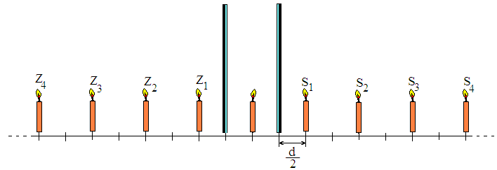Изображение в плоском зеркале и предмет расположены симметрично относительно плоскости зеркала. Таким образом получаем первые изображения в зеркалах – S1 и Z1 (cм. рис.), которые расположены от зеркал на расстояниях .

Теперь строим изображение S1 в левом зеркале, получаем Z2. S1 от левого зеркале находится на расстоянии , следовательно, изображение Z2 находится от левого зеркала по на таком же расстоянии. Аналогично строим изображение Z1 в правом зеркале, получаем S2.

Далее строим изображение S2 в левом зеркале и изображение Z2 в правом зеркале, получаем соответственно Z3 и S3. Далее строим изображения S3 и Z3 и т.д. Изображений в такой системе получится бесконечно много, причём расстояния между ними будут равны d.

Номер 2

1. Выявить связь между массой и площадью опоры корабля-исследователя и модели Массы (объёмы) связаны с кубом k, площади с квадратом k

2.Определены силы тяжести (разные ускорения свободного падения и массы)

3.Определено давление на грунт корабля-исследователя и модели - p=F/S

1. Возможно, что без ответов по пунктам 1 и 2 дана физическая модель, например, «если давление марсохода на грунт больше (меньше), чем давление модели, то он провалится (не провалится)»,
2. Определить силы тяжести корабля-исследователя и модели (выраженные через соответствующие ускорения свободного падения)=> F=mg

**Дано**

1:12, m, gЗ = 9,8 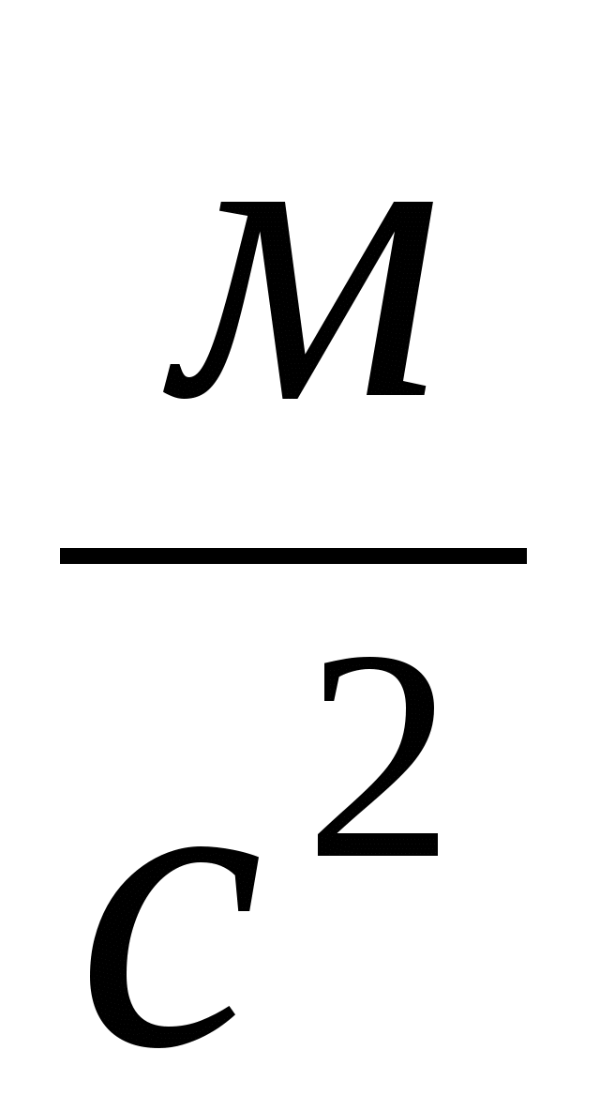, gМ = 3,8 .  
  
РЕШЕНИЕ:

Объект проваливается в грунт, если его давление на грунт превышает некоторое критическое давление р, определяемое механическими свойствами данного грунта.

Если масса объекта М, площадь опоры (гусениц, колёс и.т.д.) равна S, то давление на грунт равно , где Mg – сила тяжести, g – ускорение свободного падения.

Обозначим отношение линейных размеров марсохода к линейным размерам модели k = 12.

Масса модели равна m. Масса марсохода связана с его объёмом, а объём определяется кубом линейных размеров, поэтому масса марсохода М связана с массой модели

.

Площадь опоры определяется квадратом линейных размеров. Пусть площадь опоры модели равна s, площадь опоры марсохода равна S, тогда

.

Модель испытывается в земных условиях, ускорение свободного падения на Земле равно gЗ, давление модели на грунт равно

.

Марсоходу придётся ездить по поверхности Марса, где ускорение свободного падения равно gМ, его давление на грунт равно

.

Определим отношение 

.

Марсоход не будет проваливаться в грунт, если отношение , то есть марсоход оказывает на грунт давление, не превыщающее давление, которое оказывает модель.

Таким образом, чтобы марсоход не проваливался, должно выполняться неравенство

.

Проверим это, подставив величины ускорения свободного падения на Марсе и Земле. Видно, что

.

4,65>1 проваливается

Следовательно, марсоход будет проваливаться в грунт.

Ответ: Реальный марсоход проваливается в реальный марсианский грунт при освоении Марса

Номер 3

***Возможное решение задачи:***

Из графиков видно, что первые 20 минут робот двигался на север со скоростью 2 м/с. Он пройдёт путь м.

Следующие 30 минут робот двигался на запад со скоростью 1 м/с, путь робота на запад равен м.

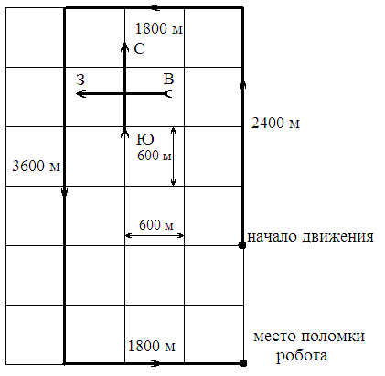Следующие 20 минут при скорости 13м/с робот двигался на юг, пройдённый путь равен м.

Далее 10 минут со скоростью 3 м/с робот движется на восток, путь равен м.

Траектория движения робота изображена на рисунке.

Таким образом, сломавшегося робота надо искать в 1200 метрах от места старта в направлении на юг.

***Ответ: место поломки робота находится от места старта на расстоянии 1200 метров в направлении на юг.***

Задача 4

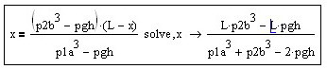

Два кубика плотностью p1и p2 больше плотности воды с ребрами a и b соответственно соединены невесомым тонким стержнем длинной L. Эта система погруженная в жидкость плотностью p. На каком расстоянии x от левого кубика надо поместить точку опоры, чтобы систем находилась в равновесии?

Масса левого кубика p1*a^3, правого p2*b^3.   
С учетом Архимедова выталкивания, вес в воде, соответственно:   
  
a^3*g*(p1-p), b^3*g*(p2-p)   
  
Равновесие будет, если произведение плеча на вес у одного   
кубика равно такому же произведению у второго кубика:   
  
x*a^3*g*(p1-p)=(L-x)*b^3*g*(p2-p).   
  
Отсюда x=L*b^3*(p2-p)/(a^3(p1-p)+b^3(p2-p)).

Номер 5

***Решение задачи.***

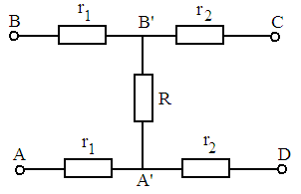Обозначим сопротивление повреждённой изоляции R, сопротивление участков ВВ' и АА' - r1, сопротивление участков А'D и B'C - r2.

Сопротивление между точками А и В при разомкнутых концах C и D равно (см.рис.а)

. ( 1 )

Сопротивление между точками А и В при накоротко замкнутых концах С и D равно (см.рис.б)

. ( 2 )

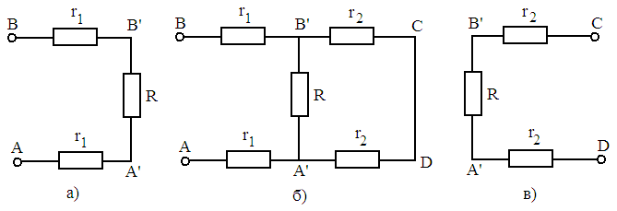Сопротивление между точками C и D пи разомкнутых концах А и В равно

(см.рис.-в)

. ( 3 )

Заменим в ( 2 )  на , получим

.

Выразим из ( 3 ) r2 и подставим в последнее соотношение

.

Найдём отсюда сопротивление повреждённой изоляции

.

Выразим из (1) 2r1, а из (3) 2r2, подставим найденное R, получим

;

.

Так как

 ( 4 )

То длина отрезка АА' равна

.

Номер 6

M=2 кг.

m=0.5 кг.

µ=0.2.

U0=2 м/c

t-?

Сколько времени потребуется для того, чтобы шайба перестала скользить по доске?

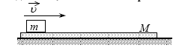  
Moe решение:  
По 2-ому закону Ньютона запишем проекции  
на oy: 0=N-mg; N=mg;  
на ox: ma=-F тр; ma=-µN; ma=-µmg; Macсы выходят из рассмотрения.  
a=-µg=-2м/c2  
t=(U-U0):a=(0-2): (-2)=1c  
Ответ: 1 с

Номер 7

Номер 8

Дано

m=10г =0,01кг

v= 300м/с

h=500м

v=284 м/с.

t-? E-? Удельная теплоемкость свинца равна c=140 Дж/ кг* 0С.





t=(300^2-20*500+284^2)/8*140=(90000-10000+80656)/1120=160656/1120=143

E=m/4(v0^2+v2^2)=0,01/4(90000+80656)=1706,56/4=426,5Дж

Или 2) решение





Ответ [160 °С; 402 Дж]

Номер 9

  Расставим силы, действующие на каждый из стержней. Учтем, что силы, приложенные в одной точке, одинаковы. И неподвижный блок не дает выигрыша в силе, поэтому силы, действующие на нить, перекинутую через блок, с обоих сторон так же одинаковы.  
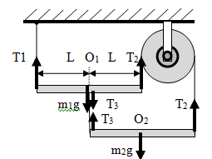  
2. Оба стержня находятся в равновесии, не вращаясь. И оба стержня не перемещаются, оставаясь в покое. Потому применяем сначала правило моментов для каждого стержня. Т.к. стержни находятся в покое, то равнодействующая приложенных сил равна 0.  
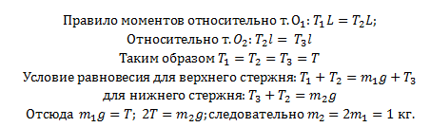

Номер 10

